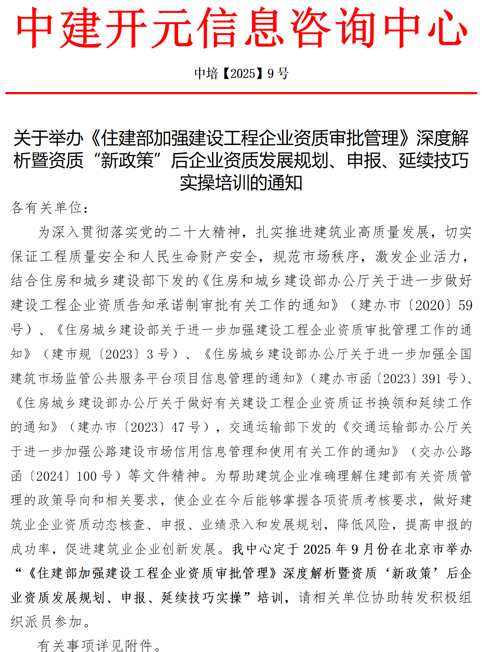
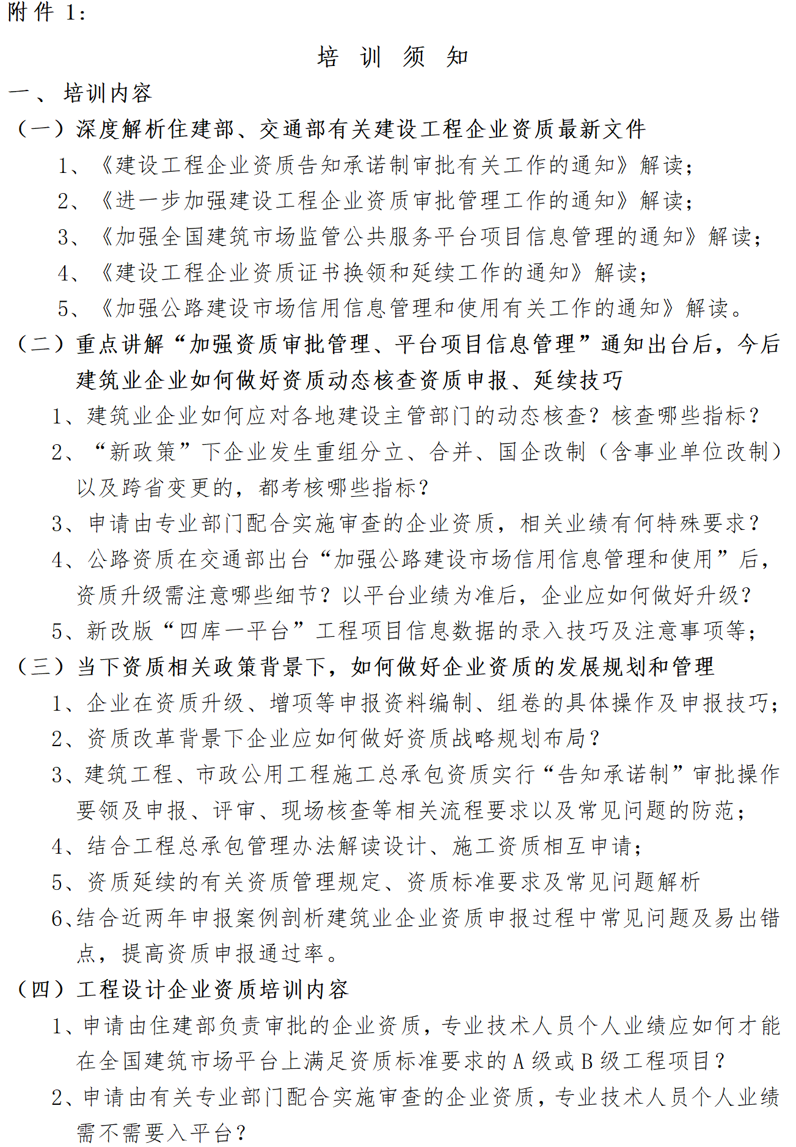
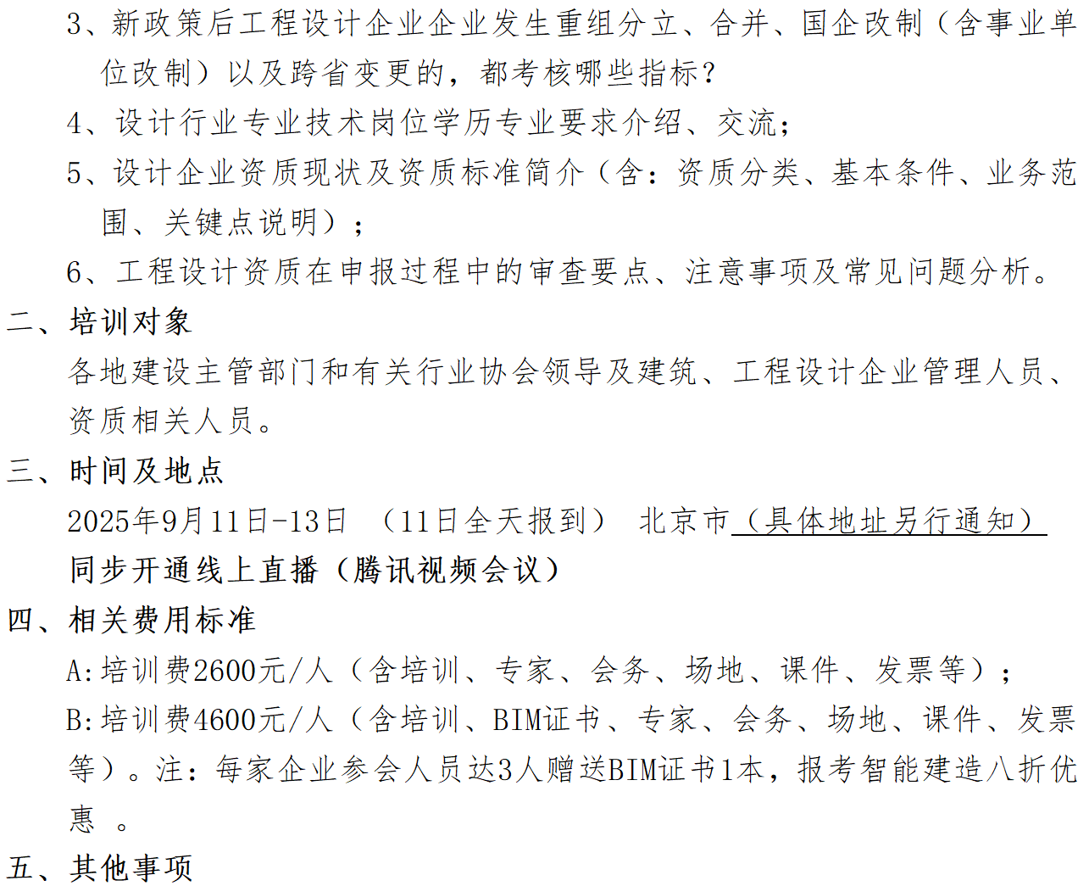
联系人：常文杰13520861550（微信同号）
电 话：010-88778520
传 真：010-88778550

E-mail：1457133881@qq.com


附件2：
《住建部加强建设工程企业资质审批管理》深度解析暨资质“新政策”后企业资质发展规划、申报、业绩录入技巧实操培训班报名表

单位名称 |  |  |  |  |  |  | 行业类别
详细地址 |  |  |  |  |  |  | 邮 编
审 批 人 |  |  | 职 务 |  |  |  | 手 机
联 系 人 |  |  | 电 话 |  |  |  | E-mail
电话（区号） |  |  |  |  |  | 传 真
参会代表姓名 | 性别 | 部 门 |  | 职 务 |  | 电 话 | 手 机 |  |  | 备注
是否安排住宿 | □是（标间数量__ 合住_） □否
费用总额 | 万 仟 佰 拾 元整 |  |  |  |  |  | 小写 | ￥______
付款方式 | □汇款 □现金
填写开票信息 | 名 称：  纳税人识别号：  地址 及 电话：  开户行及账号：
指定收款账户 | 户 名：北京中建开元信息咨询中心  开 户 行：中国建设银行北京古城支行  帐 号：1105 0164 5300 0000 0252
单 位 盖 章
二〇二五年 月 日
联系人：常文杰13520861550（微信同号）
电 话：010-88778520
传 真：010-88778550
E-mail：1457133881@qq.com
注：请认真逐项填写此表；此表复印有效。

